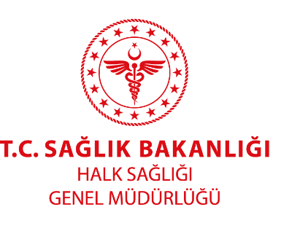
BÖBREK HASTALIKLARI BİLGİ NOTU
16.02.2021
Kronik Hastalıklar ve Yaşlı Sağlığı Dairesi Başkanlığı

GİRİŞ

Kronik böbrek hastalığı dünyada ve ülkemizde salgın halini almış önemli bir halk sağlığı sorunudur. Böbrek hastalığı erken saptanırsa sıklıkla önlenebilir veya ilerlemesi geciktirilebilir. Ancak hastalığın farkındalığının düşük olması, erken dönemde tespit edilmesine imkân vermemektedir. Bireylerin hastalığının farkında olmaması nedeni ile son dönem böbrek yetmezliği gelişmekte ve yaşam kalitesi bozulmaktadır.

Türk Nefroloji Derneği’nin ülkemizde yaptığı bir tarama çalışmasında Türkiye’de her 6-7 erişkinden birinde çeşitli evrelerde kronik böbrek hastalığının olduğu saptanmıştır. Dünyanın çeşitli bölgelerinde yapılan çalışmalar, hastalığın farkındalığının yüzde 10’un altında olduğunu göstermiştir. Düşük farkındalık nedeniyle hastalık son dönem böbrek yetmezliği (SDBY) evresine ilerlemekte, kötü yaşam kalitesi ile hastanın sağlığını tehdit etmekte, engellilik ve ölüm oranlarının artmasına neden olmaktadır.
Bu hastalık zamanında fark edildiğinde önlenebilen veya en azından geciktirilebilen bir hastalıktır.

Bakanlığımız, böbrek sağlığı konusunda toplum bilincini arttırmak, kronik böbrek hastalığında erken tanının önemini vurgulamak ve kamuoyunu bilgilendirmek amacıyla her yıl düzenli olarak sağlık personeline yönelik hizmet içi eğitimler ve halka yönelik bilgilendirme programları kapsamında çeşitli etkinlikler yürütmektedir.

Kronik böbrek hastalığından korunmak için;
- Düzenli egzersiz yapın
- Sağlıklı beslenin ve vücut ağırlığınızı koruyun
- Tuzu azaltın, yeterli sıvı alın
- Sigara içmeyin
- Ağrı kesici ilaçlardan kaçının
- Kan basıncınızı ve kan şekerinizi düzenli olarak ölçtürün
- Risk grubunda iseniz böbreklerinizi düzenli olarak kontrol ettirin.

